Alejandro Delgado Jordan - Desarrollo de Sistemas

Buenos Aires, 25 de Septiembre de 2015
Sres.:
A.C.A.R.A.
Lima 265 Piso 3
Capital Federal

PRESENTE

At. Sr. Lic. Rubén Fasano

De mi mayor consideración:

Por la presente tengo el agrado de cotizar a Uds., vuestro requerimiento de “Facturas de Delegación Aduana” para el Sistema de Compras y Pago de Formularios por Internet, www.enteacara.org.ar y del Módulo de Administración del Sistema, con las características que se detallan a continuación:

- Implementar en el Sistema una nueva funcionalidad que permita de visualizar las Facturas de los Pedidos de la Delegación Aduana, desde la Consulta de Pedidos Asociada a cada uno de los Clientes.
- Implementar una nueva página para subir las Facturas de la Delegación en formato PDF, desde el Módulo de Administración del Sistema de Compras y Pagos de Internet, con los permisos de Seguridad necesarios en cuanto a accesos. La nueva página contendrá funciones de Validación para que únicamente se permitan subir archivos asociados a los pedidos de los Clientes de Aduana, validando la Existencia del pedido y el Tipo de Cliente.
- Se implementará en el Servidos Web, una carpeta FTP, habilitada para la recepción de los archivos en Formato PDF mencionados en el Pto. 2
Para las opciones de modificarán y actualizarán tanto la Base de Datos SQL de Internet y Local, implementándose los nuevos Stores Procedures relacionados con el proceso.-

Para el requerimiento se estimó un Total de 18 hs., que con el valor establecido para ACARA por tratarse de un Cliente abonado, de $330,- (Pesos trecientos treinta), hacen un total de $ 5940.- (Cinco mil novecientos cuarenta).

Sin otro particular, y a la espera de una respuesta favorable, saludo a Uds. Cordial y atte.
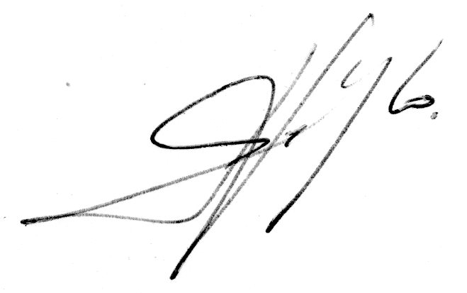

Alejandro Delgado Jordan

